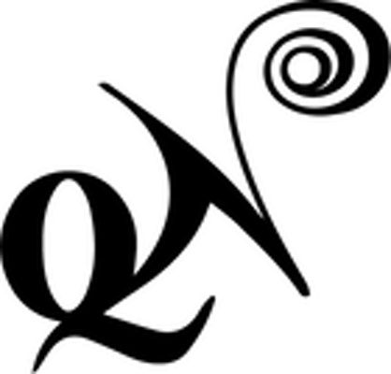
Quartetto Noûs
PROGRAMS 2019/2020
1.
L. van Beethoven – String Quartet in E flat Major op.127 no12 A. Berg – Lyrische Suite

2.
G. Kurtág – 12 Microludes for String Quartet
P. Hindemith – String Quartet in C major op.16 no3 F. Mendelssohn – String Quartet in A minor op.13 no2

3.
A. Webern – Langsamer Satz
A. Webern – Sechs Bagatellen op.9
F. J. Haydn – String Quartet in D minor op.76 no2
F. Schubert – String Quartet in A minor no13, D804 ‘Rosamunde’
4.
“Italian sound”
G. Puccini – ‘Crisantemi’, Elegy for String Quartet
L. Boccherini – String Quartet in D major op.8 n.1, G165
G. Verdi – String Quartet in E minor
O. Respighi – String Quartet in D minor P.91, ‘Ernst ist das Leben heiter ist die Kunst’

